Universidad Peruana de Ciencias Aplicadas



INFORME DE TRABAJO FINAL

CURSO DE Introducción a los algoritmos - CC126

Carrera de Ingeniería de Software

Sección: WV1D

Alumnos:

U202412321
Fernando Sebastian Machaca Gavino

U202411774
Fabrizio Alonso, Santi Guerrero

U202214618
Luciano, Vizcarra Quezada

2024

Contenidos

Contenidos 2
1. Resumen 3
2. Lista de los requisitos funcionales 4
3. Diagrama de módulos de programación 6
4. Diseño preliminar de los escenarios 7
a. Escenario Bosque 7
b. Escenario Mazmorra 8
c. Escenario Colegio 9
Conclusiones 10
Glosario 11
Bibliografía 12

Resumen
El juego "Teach Journey" tiene como objetivo enseñar a los estudiantes sobre números enteros, fraccionarios y conjuntos. Para lograr esto, se han diseñado 3 escenarios: bosque, mazmorra y colegio. En estos, el personaje debe recolectar ítems y depositarlos en conjuntos específicos para obtener los puntos necesarios y avanzar de nivel. La cantidad de ítems requeridos se representará de diversas formas, como números enteros o fracciones. Estas acciones provocarán la molestia de los habitantes del entorno, quienes se volverán agresivos. Ante esta situación peligrosa, el personaje contará con un arma limitada en cantidad de balas para defenderse, ya que tiene una barra de vida. Además, el estudiante recibirá la ayuda de 3 tutores, cada uno proporcionando una ventaja temporal, y también contará con un tiempo limitado para completar el nivel. El sistema de puntaje se visualizará en una barra de información, donde el cambio en el color de una estrella indicará el desempeño del jugador. Es crucial no exceder el número solicitado en cada contenedor, ya que esto hará que el jugador pierda puntos, y el tiempo se sumará a su resultado final. Al final del juego, en caso de ganar, el personaje podrá consultar el ranking del nivel elegido. En caso contrario, podrá visualizar la pantalla que indica que perdió, acompañado del enemigo que lo ha vencido, siendo el tiempo uno de los factores determinantes.

Lista de los requisitos funcionales
- El juego debe presentar una introducción, la cual permita entender que el jugador se encuentra en un sueño, que ha sido influenciado porque el personaje había estudiado toda la tarde.

- El programa debe incluir interfaces de inicio que comprenden el menú principal, selección de nivel, instrucciones y créditos. En la selección de nivel, los jugadores podrán ingresar sus iniciales o un apodo de hasta cinco letras para aparecer en el ranking en caso de victoria.

- El juego estará estructurado en tres niveles con diferentes enemigos, personajes principales, objetos, conjuntos y fracciones, cada uno con propiedades distintivas. El personaje puede defenderse con un arma que tiene un indicador de balas y una barra de vida. Además, se enfrenta a un límite de tiempo para completar cada nivel.

- El diseño del juego buscará parecerse a un roguelike, donde la información sobre el daño y la vida de los enemigos es limitada. Esto permite a los jugadores desarrollar estrategias a medida que avanzan.

- Los "tutores" deben ser elementos de apoyo que alivian la dificultad del juego, cada uno con una ventaja que se activa con las teclas del 1 al 3. El tiempo de cada ventaja debe representarse claramente para que el jugador administre su uso eficientemente.

- Una mecánica central del juego debe ser la recolección de ítems que deben depositarse en contenedores específicos. Los ítems se representarán visualmente mediante imágenes relacionadas con los iconos de los contenedores, facilitando la comprensión de la pertenencia a conjuntos. Algunos ítems podrán pertenecer a más de un conjunto y tener un valor superior a uno, ilustrando la intersección y la inclusión de conjuntos.

- El juego debe mostrar la representación visual de números en diferentes tipos de fracciones, permitiendo que los jugadores comprendan estos conceptos incluso sin conocimientos previos. El puntaje obtenido se ve afectado por el tiempo y la precisión matemática, mostrándose como un ranking al final de cada nivel.

- El programa debe ser capaz de detectar situaciones como cuando no hay ítems disponibles en el suelo, y el jugador no tenga ninguno en ese momento, para poder reaparecer otros elementos. Además, debe darse la misma situación con los enemigos, que solo podrán reaparecer cuando no quede ninguno y que el jugador no tenga ningún elemento en ese momento.

- Todas estas mecánicas deben estar integradas para que el jugador perciba el juego como una experiencia cohesiva donde las matemáticas son esenciales y divertidas.

Diagrama de módulos de programación
Figura 1
Diagrama de módulos

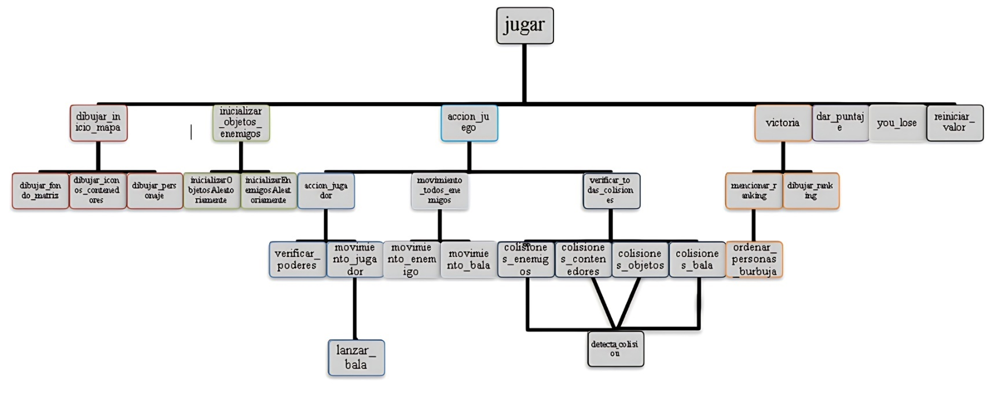

Nota
Nota: El diagrama ha sido dividido por colores, por el corto espacio.

Diseño preliminar de los escenarios

Escenario Bosque
Ilustración 1:
Personaje, enemigos e iconos de los ítems y contenedor del bosque
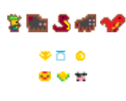
Ilustración 2:
Fondo de juego del bosque
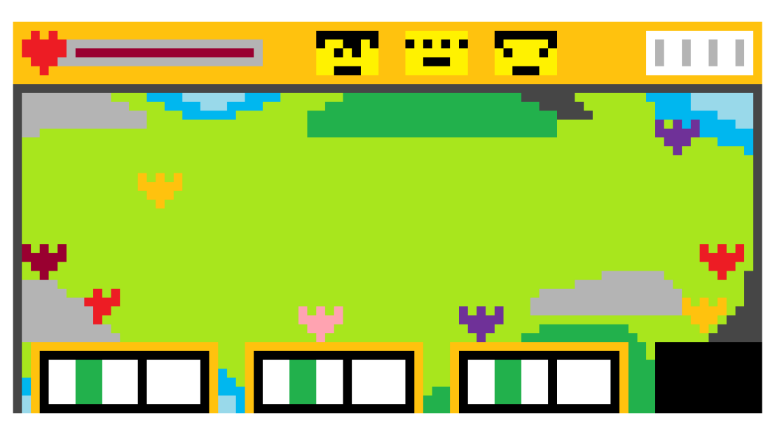Ilustración 3:
Fondo de ranking del bosque

Escenario Mazmorra
Ilustración 4:
Personaje, enemigos e icono de los ítems y contenedor de la mazmorra
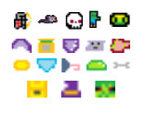
Ilustración 5:
Fondo de juego de la mazmorra
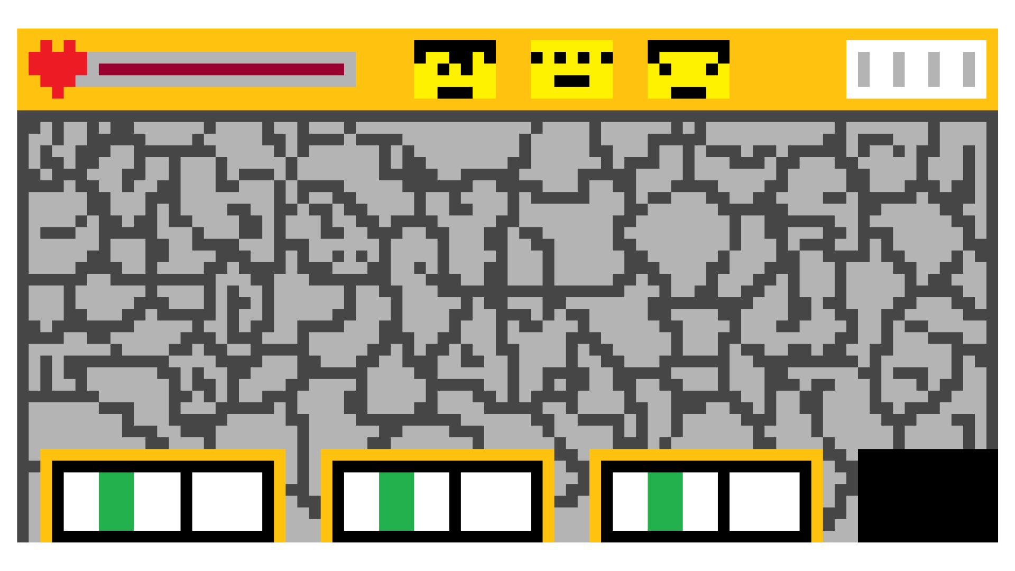
Ilustración 6:
Fondo del ranking de la mazmorra
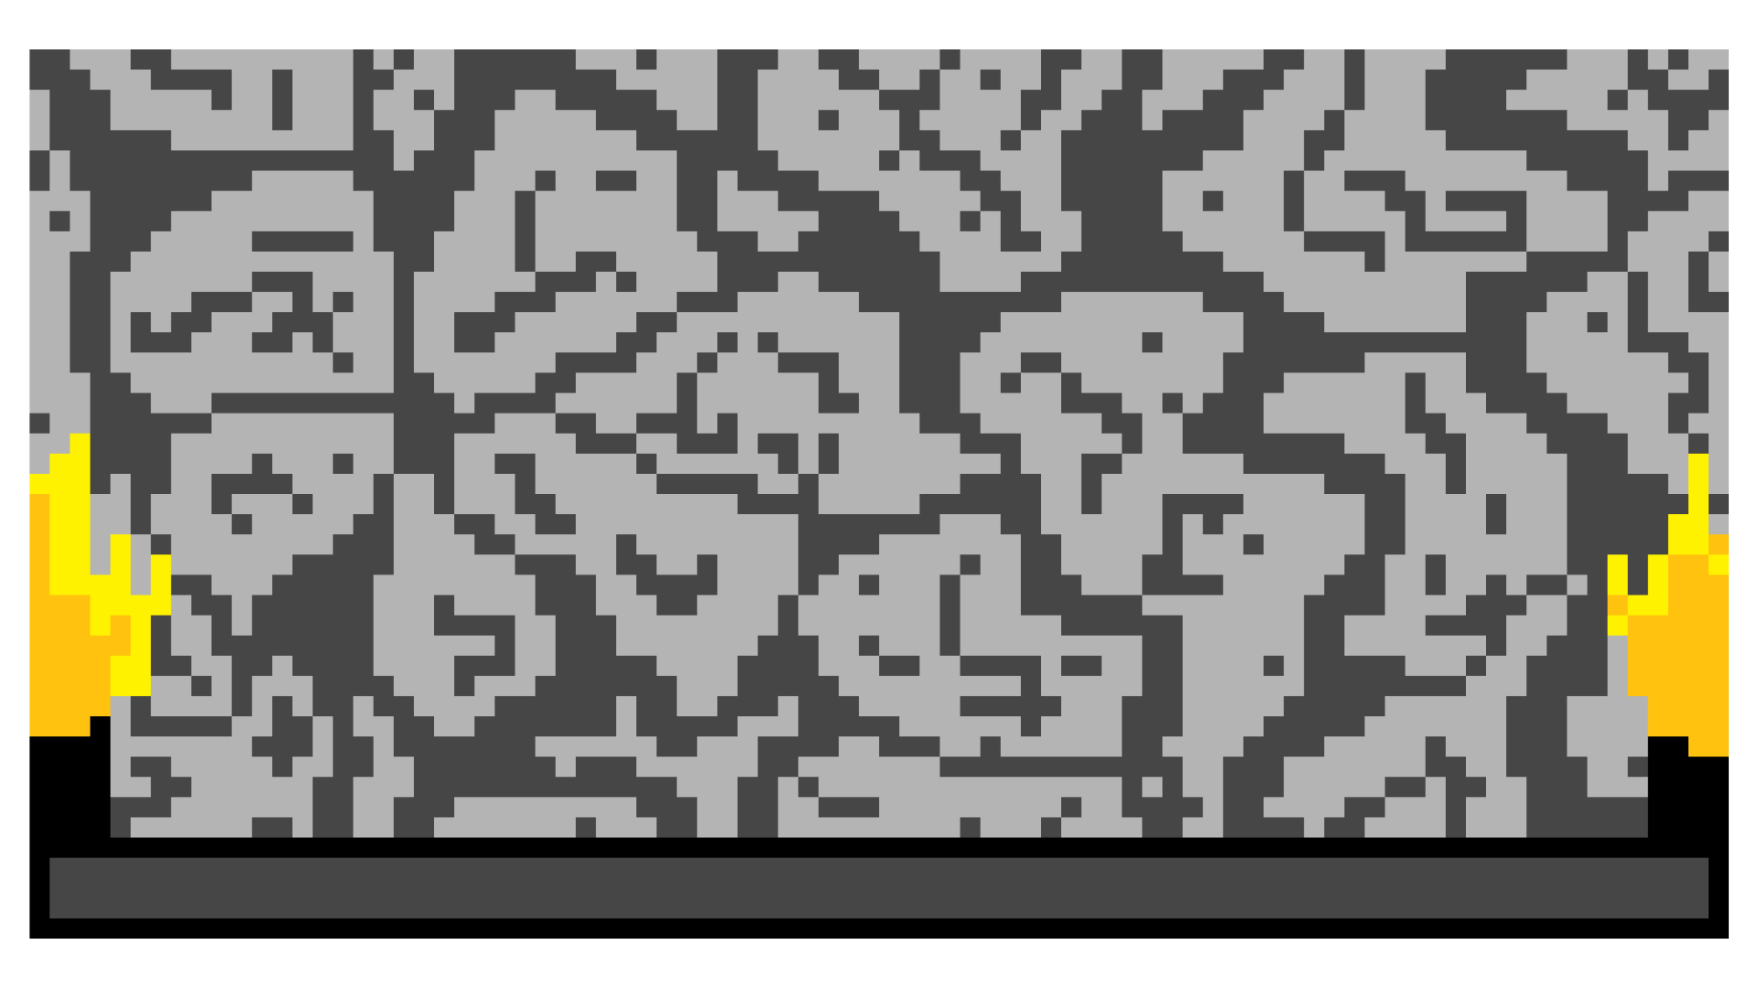

Escenario Colegio
Ilustración 7:
Personaje, enemigos e iconos de los ítems y contenedor del colegio
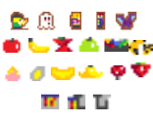
Ilustración 8:
Fondo de juego del colegio
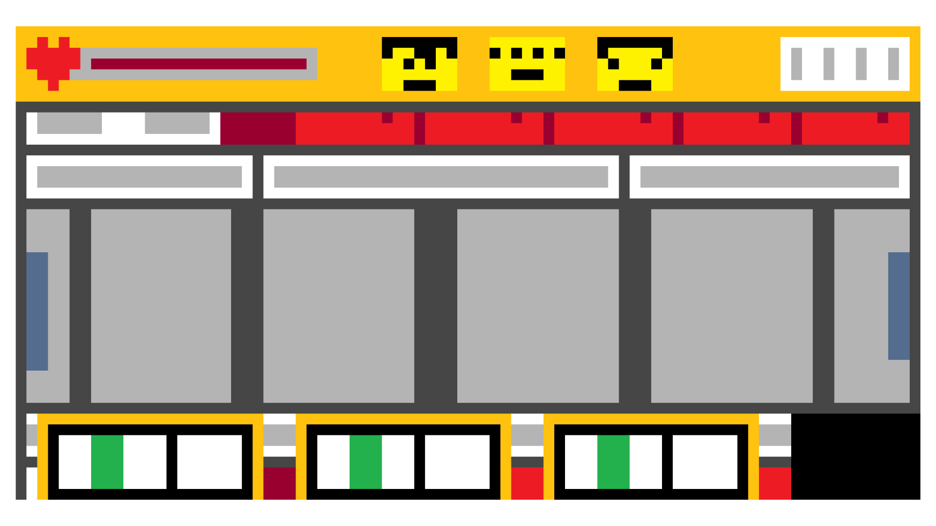
Ilustración 9:
Fondo del ranking del colegio


Conclusiones
- El juego inicia con una introducción que sitúa al jugador en un sueño tras una tarde de estudio, proporcionando un contexto coherente para la integración de elementos matemáticos.
- El juego ofrece un menú principal, selección de nivel, instrucciones y créditos, permitiendo la personalización mediante iniciales o apodos y promoviendo la competitividad a través de un sistema de ranking.
- Con tres niveles distintos y mecánicas de roguelike, el juego desafía a los jugadores con enemigos variados, ítems fraccionarios y conjuntos, y la necesidad de gestionar recursos como balas y tiempo.
- Tres tutores ofrecen ventajas activables, añadiendo profundidad estratégica y permitiendo a los jugadores manejar mejor los desafíos del juego.
- La recolección y depósito de ítems ilustran conceptos matemáticos, con la precisión y el manejo del tiempo influyendo en el puntaje, incentivando un aprendizaje interactivo y preciso.
- El programa está estructurado en siete ramas principales. Se ha desarrollado de tal manera que puedan facilitar la codificación y hacerla más comprensible para otros programadores.
En resumen, "Teach Journey" se presenta como una herramienta educativa que combina elementos de juegos roguelike con conceptos matemáticos clave, ofreciendo una experiencia atractiva y desafiante que promueve el aprendizaje a través del juego. La integración cuidadosa de todas estas mecánicas asegura que el jugador perciba el aprendizaje matemático como una parte natural y entretenida de la experiencia del juego.

Glosario
- Número Entero: Un número sin parte fraccionaria, que puede ser positivo, negativo o cero
- Fracción: Parte de un todo, con un numerador y un denominador (por ejemplo, 1/2, 3/4).
- Numerador: El número superior de una fracción.
- Denominador: El número inferior de una fracción.
- Simplificación de Fracciones: Reducir una fracción a su mínima expresión.
- Conjunto: Colección de elementos (por ejemplo, {a, b, c}).
- Elemento: Un miembro de un conjunto.
- Conjunto Vacío: Un conjunto sin elementos (∅ o {}).
- Subconjunto: Un conjunto cuyos elementos pertenecen a otro conjunto (A ⊆ B).
- Unión de Conjuntos: Conjunto de elementos que pertenecen a cualquiera de los conjuntos (A ∪ B).
- Intersección de Conjuntos: Conjunto de elementos comunes a los conjuntos (A ∩ B).

Bibliografía

Challacade. (27 de enero de 2022). How to fix your diagonal movement!. Youtube. https://youtu.be/1c6eGTZKZX

DJ Fenix. (s. f). Pixel Art Rocks and Stones. https://superwalrusland.com/ohr/issue26/pa/pixelart.html

MC Developer. (14 de enero de 2022). Como hacer un logo en C++ || Banner en C++ con colores. Youtube.
https://youtu.be/VpotMYmtXYg?si=3He-VDT2vcFbQ8lT

Programación ATS. (18 de febrero de 2016). 37. Diagrama de Flujo en DFD || Funciones || Programación Modular. Youtube. https://youtu.be/idlKSBklD7o?si=TxIRBv5i12UJO8IA

Saber Programas. (25 de septiembre de 2017). Word - Crear un organigrama en Word y personalizarlo. Tutorial en español HD. Youtube. https://youtu.be/UkHNRSlrZD8?si=1iBcDygszFMS1yGL

Universidad de Murcia. (s. f). Colisiones entre objetos en dos dimensiones. https://ants.inf.um.es/staff/jlaguna/tp/tutoriales/colisiones/index.html

